Einladung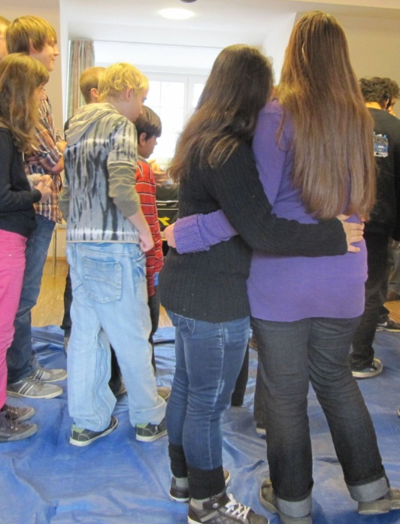

Möchtest Du gerne ein Wochenende   
mit netten Jugendlichen zusammen sein?

Mit ihnen ganz normal über alles reden?

Dich mit Deiner Zukunft auseinandersetzen   
und Möglichkeiten für einen Beruf besprechen?

Möchtest Du mit anderen Jugendlichen  
Spiele machen, lachen und Spaß haben?

Dann komm doch mit uns   
nach Wiesbaden zum

Seminar für junge Leute

vom 8. Mai – 10. Mai 2015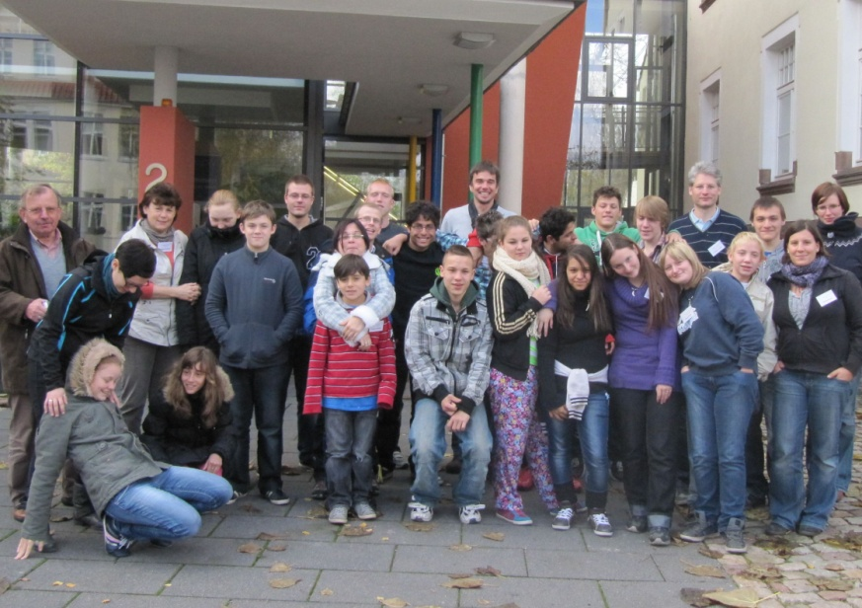

Jugendherberge Wiesbaden

www.wiesbaden.jugendherberge.de

Wir freuen uns auf Dich!

Viele Grüße

LERNEN FÖRDERN-Bundesverband